КОМИТЕТ ПО ОБРАЗОВАНИЮ СМОЛЕНСКОГО РАЙОНА
АЛТАЙСКОГО КРАЯ

П Р И К А З

14.09.2018 № 407-р

с. Смоленское

О внесении изменений в приказ
Комитета по образованию
Смоленского района № 400-р от 05.09.2018

В связи с добавлением в методическую сеть общеобразовательных организаций Смоленского района методического объединения учителей технологии,

п р и к а з ы в а ю

- Внести изменения в приказ Комитета по образованию Смоленского района №400-р от 05.09.2018 г. в пункт 2.
- Считать методическое объединение учителей технологии в составе методической сети общеобразовательных организаций Смоленского района;
- Утвердить руководителем районного методического объединения учителей технологии Копылову Олесю Сергеевну – учителя технологии МБОУ «Солоновская СОШ им. Матрёнина А.П.».
- Рекомендовать руководителям ОО производить доплату за руководство районным методическим объединением с 01 сентября 2018 года по 30 июня 2019 года в размере 500 рублей.
- Контроль за исполнением данного приказа возложить на заведующую сектором Н.П. Шестак.
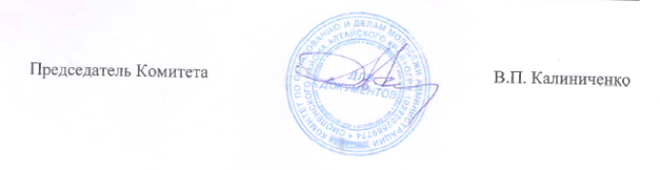

Председатель Комитета В.П. Калиниченко

